2021年7月8日，由国家发改委、工信部、科技部、国家网信办、上海市人民政府等共同主办的2021世界人工智能大会（WAIC）拉开帷幕。在大会首日“构建AI产融新生态”论坛上，京东集团技术委员会主席、京东科技基础技术群总裁、京东人工智能研究院院长周伯文发表题为《数智时代，技术与产业加速融合创新》的演讲时表示，实体经济发展、核心技术突破需要长期稳定的投资，推进产融协同、共建产业数智化生态，才能开创数字经济产业链新格局。

周伯文认为，人工智能技术大量应用、供应链随需求演进、企业数字化转型三浪叠加的产业数智化，为人工智能下一个十年的发展提供了最好的机会，同时以AI为广泛应用的智能供应链成为构建数智化生态、推动数字经济发展的关键所在。他指出，京东作为一家实体企业，多年来坚持“以实助实”，通过扎实的基础设施，领先的数智化社会供应链，以及创新的人工智能、云计算、区块链等技术服务能力，助力实体经济高质量发展。

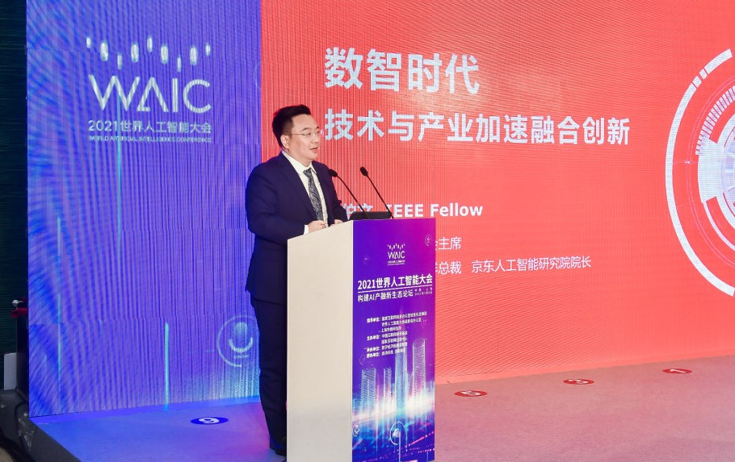

**数智化浪潮来临，人工智能迎来下一个十年最佳机会**

周伯文在演讲中表示：“产业数智化成为人工智能下一个十年最好机会。”这样的判断来源于对人工智能技术大量应用、企业数字化转型、供应链随需求演进三个层面的考察。

在前两个层面，据权威机构预测，以知识驱动的智能决策为代表，许多AI领域即将在下一个十年进入高峰，5-10年内大量AI应用将出现阶段性高点。而在转型过程中，企业已经将数字化放在第一位，并成为全球供应链强者的最大共同点之一。

供应链随需求演进是产业数智化的关键表现之一。据周伯文介绍，我国供应链已经经过了初级加工、高级加工、深度分工3个阶段，未来10年至20年将进入以“产业互联网”为核心智能高效调度产业链要素的阶段。

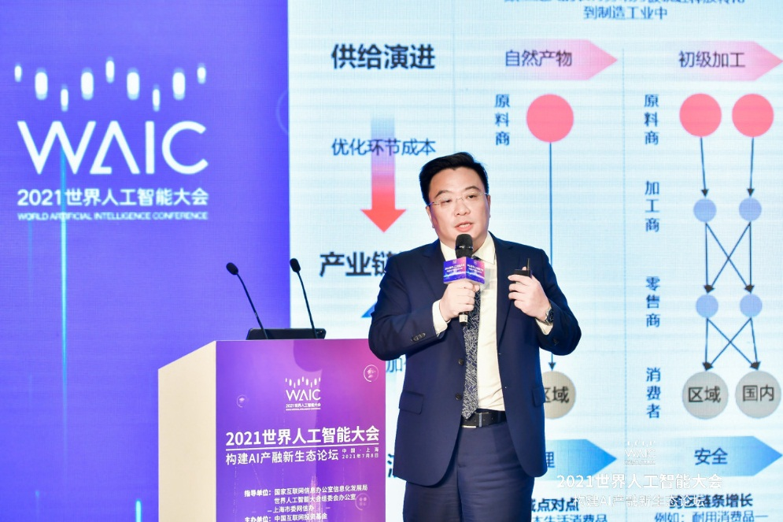

周伯文指出，这个阶段是满足个人的自我实现需求的阶段，他认为原材料分布格局会变化，加工商分工会更加细化，制造会更去中心化、更柔性，品牌分化会更细颗粒度，分销零售环节会更扁平，消费者需求也会更加分散与个性化。

如何应对这些变化与挑战？核心是借助 AI、5G、IoT 等技术实现万物互联，通过数智技术实现产业链间的智能协作。“从消费者角度来讲，每个人都能获得自己想要的个性化产品，这是马斯洛理论最高需求的自我实现，这也是未来 10 年的机会所在。”他说。

**AI推进智能供应链加快构建，连接起消费和产业互联网**

那么，AI对供应链智能化有何影响？又该如何推动数智化大潮向前发展？

周伯文在演讲中指出，AI势必深刻推进智能供应链的构建，由于智能供应链连接消费与产业互联网“两张网”的特性，生产、流通和消费闭环将被重塑。“产业互联网是消费互联网的深化，是以互联网、AI为代表的信息技术，对所有产业进行效益升级。”他表示。

据介绍，在数据价值方面，京东科技依托AI技术构建了完整的、全自研数据安全计算核心技术体系，以及可轻量级灵活部署的隐私技术平台，丰富的数据源生态足以提供隐私计算+数据的整体解决方案。而在智能供应链层面，京东正通过C2M端到端全闭环解决方案，帮助生产端全链路重塑价值，实现供应链敏捷响应与匹配效率提升。目前，京东智能制造平台已覆盖超过1000个品类，深度合作品牌超过1200家。

在周伯文看来，工业企业是数智化供应链核心，其转型亟需规模化落地的AI技术加持，而以AI为广泛应用的智能供应链能够让更多价值汇流，让产业链更加开放、全面和公平。

据了解，由京东承接建设的智能供应链国家新一代人工智能开放创新平台，对提升行业生产、流通、消费全链条效率产生了极大的促进作用。最新数据显示，京东智能供应链平台已为10万多家政企客户提供了数百种AI功能，AI的日均调用次数超100亿次，融合AI的京东云服务可用性高达99.995%。

周伯文在演讲最后表示，有了工业企业的精准需求、科技企业的技术优势，还需加上资本的鼎力支持，以 “科技(Technology)+产业(Industry)+生态(Ecosystem)”的全方位联结(TIE)服务，共建产业数智化生态、加速技术与产业融合，进而推动数字经济加快发展。